

**Муниципальное казенное учреждение**

**«Центр поддержки образования»**

**муниципального образования Динской район**

**Сборник №1**

**по подготовке к ГИА по**

**МАТЕМАТИКЕ по теме**

**«Решение экономических задач»**

Составитель учитель математики БОУ СОШ №29

Сидаравичене Евгения Михайловна



ст. Динская, 2019

Введение текстовых задач экономического содержания в ЕГЭ по математике стало, пожалуй, наиболее заметным изменением во всем комплексе заданий КИМ с развёрнутым ответом. Текстовое, сюжетное, условие задачи на начальном этапе решения предполагает некоторый перевод на математический язык. В задачах экономического характера существенно усилена сюжетная и практико-ориентированная составляющая. Эти задачи можно разделить на два типа, использующих соответственно дискретные модели (проценты, погашения кредитов, …) и непрерывные модели (различные производства, протяженные во времени, объемы продукции, …). Покажем это на задачах.

***Задача 1. Гражданин Петров по случаю рождения сына открыл 1 сентября 2008 года в банке счёт, на который он ежегодно кладет 1000 рублей. По условиям вклада банк ежегодно начисляет 20% на сумму, находящуюся на счёте. Через 6 лет у гражданина Петрова родилась дочь, и 1 сентября 2014 года он открыл в другом банке счёт, на который ежегодно кладёт по 2200 рублей, а банк начисляет 44% в год. В каком году после очередного пополнения суммы вкладов сравняются, если деньги со счетов не снимают?***

**Решение.**

Через https://ege.sdamgia.ru/formula/7b/7b8b965ad4bca0e41ab51de7b31363a1p.png лет 1 сентября на первом счёте будет сумма (суммируем *n* + 1 член геометрической прогрессии)



В это же время на втором счёте будет сумма



Приравняем эти суммы и решим полученное уравнение:



Таким образом, суммы на счетах сравняются через 11 лет после открытия первого вклада, то есть в 2019 году.

Ответ: 2019.

***Задача 2. Жанна взяла в банке в кредит 1,2 млн рублей на срок 24 месяца. По договору Жанна должна возвращать банку часть денег в конце каждого месяца. Каждый месяц общая сумма долга возрастает на 2%, а затем уменьшается на сумму, уплаченную Жанной банку в конце месяца. Суммы, выплачиваемые Жанной, подбираются так, чтобы сумма долга уменьшалась равномерно, то есть на одну и ту же величину каждый месяц. Какую сумму Жанна вернёт банку в течение первого года кредитования?***

**Решение.**

Пусть *Bi* — размер долга Жанны на конец месяца *i*, *Xi* — платеж Жанны в конце месяца *i*. Мы знаем, что имеет место соотношение *Bi* = 1,02*Bi*− 1 − *Xi*. Кроме того, мы знаем, что последовательность (*Bi*) является арифметической прогрессией. При этом *B*0 = 1200 тыс. руб., а *B*24 = 0, так как в конце срока кредитования долг Жанны должен быть равен нулю. Этих двух точек достаточно, чтобы узнать всю последовательность  *Bi*

https://ege.sdamgia.ru/formula/08/0846431653cce3f2471b5ed28c8823ebp.png  Значит, 

Поскольку *Xi* линейно зависит от *i*, последовательность *Xi* также является арифметической прогрессией. Значит,

(тыс. рублей)

Ответ: 822 тыс. рублей.

Приведём другое решение.

Ежемесячно Жанна возвращает банку по 1,2 млн : 24 = 50 тыс. руб. тела долга и выплачивает равномерно уменьшающуюся от максимального значения до нуля сумму процентов за пользование кредитом. За первый месяц это 0,02 · 1,2 млн = 24 тыс. руб. За второй месяц на 1/24 меньше то есть 23 тыс. руб., затем 22 тыс. руб. и так далее. Поэтому выплаты за 12 первых месяцев составят арифметическую прогрессию с первым членом 74, последним — 63 тыс. руб. Ее сумма равна 12(74 + 63)/2 = 822 тыс. руб.

***Задача 3. В банк помещена сумма 3900 тысяч рублей под 50% годовых. В конце каждого из первых четырех лет хранения после начисления процентов вкладчик дополнительно вносил на счет одну и ту же фиксированную сумму. К концу пятого года после начисления процентов оказалось, что размер вклада увеличился по сравнению с первоначальным на 725%. Какую сумму вкладчик ежегодно добавлял к вкладу?***

**Решение.**

Общая сумма, причитающаяся вкладчику, включая дополнительные вклады в течение четырех лет и все процентные начисления, к концу пятого года хранения денег составляет 825 (100+725) процентов от первоначального (3900 тыс. руб.). Эта сумма равна:  (тыс.руб.)

Некоторая часть найденной суммы образована хранением первоначально вложенной суммы (3900 тыс. руб.) Вычислим эту часть. Поскольку процентная надбавка начислялась в размере 50% годовых, то за 5 лет хранения этой части вклада вложенная сумма увеличилась в 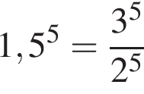 раза. То есть стала: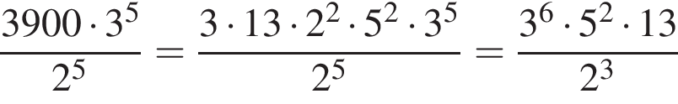 (тыс. руб.)

Теперь найдем другую часть образованной суммы с учетом дополнительных вкладов в течение четырех лет, а также процентных начислений на эту сумму. Эта часть равна разности двух сумм, вычисленных выше.



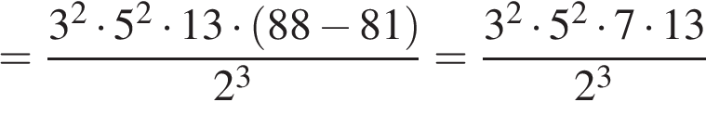 (тыс. руб.)

Это — с одной стороны. С другой же стороны эта сумма образовалась так:

Пусть вкладчик в конце года и еще три раза в следующие годы вносил дополнительный вклад в сумме https://ege.sdamgia.ru/formula/9d/9dd4e461268c8034f5c8564e155c67a6p.png тыс. руб.

В конце первого года хранения этой суммы (к концу второго года от открытия вклада) она выросла до https://ege.sdamgia.ru/formula/06/060c3219a6f8d44405bcc1ab4eed2edcp.png тыс. руб.

Вкладчик дополнительно внес еще https://ege.sdamgia.ru/formula/9d/9dd4e461268c8034f5c8564e155c67a6p.png тыс. руб. На начало следующего календарного года эта часть суммы стала: 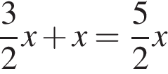 (тыс. руб.)

Через год эта сумма выросла до: 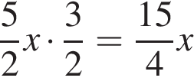 (тыс. руб.)

Но вкладчик внес на счет еще https://ege.sdamgia.ru/formula/9d/9dd4e461268c8034f5c8564e155c67a6p.png тыс. руб. Сумма стала: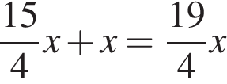 (тыс. руб.)

Через год эта сумма выросла до: 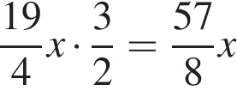 (тыс. руб.)

Вкладчик вновь внес на счет https://ege.sdamgia.ru/formula/9d/9dd4e461268c8034f5c8564e155c67a6p.png тыс. руб. Часть вклада становится равной: 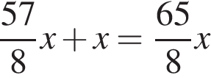 (тыс. руб.)

К концу последнего года хранения всего вклада эта часть вырастает до: 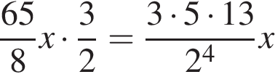 (тыс. руб.)

Теперь решим уравнение:



Итак, искомая сумма равна 210 тыс. руб.

Ответ: 210 тыс. руб.

***Задача 4. 1 января 2015 года Павел Витальевич взял в банке 1 млн рублей в кредит. Схема выплаты кредита следующая: 1 числа каждого следующего месяца банк начисляет 1 процент на оставшуюся сумму долга (то есть увеличивает долг на 1%), затем Павел Витальевич переводит в банк платёж. На какое минимальное количество месяцев Павел Витальевич может взять кредит, чтобы ежемесячные выплаты были не более 125 тыс. рублей?***

**Решение.**

Ясно, что за 8 месяцев Павел Витальевич не справится с выплатой долга, так как он вернет банку не более https://ege.sdamgia.ru/formula/4e/4e90e5940772896cf7e779cea018dcb1p.png рублей, а общий долг будет больше миллиона рублей, так как банк еще начисляет проценты.

Покажем, что на 9 месяцев кредит брать можно. Пусть ежемесячный платеж будет равен 125000 рублей. Через месяц задолженность Павла Витальевича перед банком составит 1010000 рублей, затем Павел Витальевич выплачивает 125000 и долг составляет 885000. Затем банк начисляет процент, но 1 процент от оставшейся суммы будет уже меньше, чем 10000 рублей, и в дальнейшем будет тем более меньше. Поэтому задолженность через два месяца будет меньше 895000, а после очередного платежа - меньше 770000 рублей.

Аналогично, через 3 месяца задолженность будет меньше 780000, а после платежа — меньше 655000 рублей. Через 4 месяца задолженность будет меньше 665000, а после платежа — меньше 540000 рублей. Через 5 месяцев задолженность будет меньше 550000, а после платежа - меньше 425000 рублей.

Через 6 месяцев задолженность будет меньше 435000, а после платежа — меньше 310000 рублей. Через 7 месяцев задолженность будет меньше 320000, а после платежа - меньше 195000 рублей. Через 8 месяцев задолженность будет меньше 205000, а после платежа - меньше 80000 рублей. Таким образом, через 9 месяцев задолженность заведомо не будет превышать 90000 рублей, и своим последним платежом Павел Витальевич полностью расплатится с банком.

Ответ: на 9 месяцев

***Задача 5. 31 декабря 2014 года Алексей взял в банке 6 902 000 рублей в кредит под 12,5% годовых. Схема выплаты кредита следующая — 31 декабря каждого следующего года банк начисляет проценты на оставшуюся сумму долга (то есть увеличивает долг на 12,5%), затем Алексей переводит в банк X рублей. Какой должна быть сумма X, чтобы Алексей выплатил долг четырьмя равными платежами (то есть за четыре года)?***

**Решение.**

Пусть сумма кредита равна https://ege.sdamgia.ru/formula/5f/5fd263a50d1b1ee405d7acfefeb7bb3cp.png а годовые составляют https://ege.sdamgia.ru/formula/93/93c4df8d417df8bf3f9507e94a41f1f1p.png Тогда 31 декабря каждого года оставшаяся сумма долга умножается на коэффициент https://ege.sdamgia.ru/formula/b1/b12911fa768050dbcf27683cc8e6f1b4p.png После первой выплаты сумма долга составит https://ege.sdamgia.ru/formula/4b/4b55ab04f6741f9b47aa1755d91fe340p.png После второй выплаты сумма долга составит



После третьей выплаты сумма оставшегося долга равна

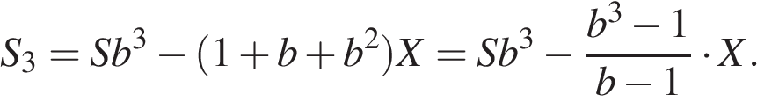

После четвертой выплаты сумма оставшегося долга равна

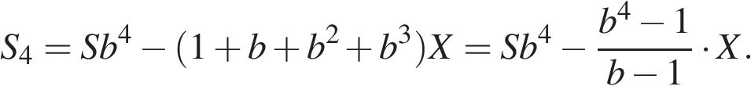

По условию четырьмя выплатами Алексей должен погасить кредит полностью, поэтому

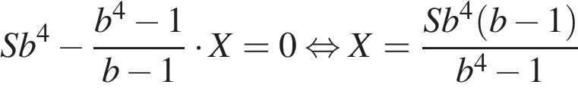

При https://ege.sdamgia.ru/formula/bc/bc33fa179f4739c6a8242ff232a7b922p.png и https://ege.sdamgia.ru/formula/24/24605d86fb34138496f3030de016ebd1p.png получаем: 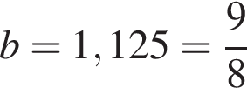 и



Ответ: 2 296 350.

***Задача 6. 31 декабря 2014 года Пётр взял в банке некоторую сумму в кредит под некоторый процент годовых. Схема выплаты кредита следующая — 31 декабря каждого следующего года банк начисляет проценты на оставшуюся сумму долга (то есть увеличивает долг на а%), затем Пётр переводит очередной транш. Если он будет платить каждый год по 2 592 000 рублей, то выплатит долг за 4 года. Если по 4 392 000 рублей, то за 2 года. Под какой процент Пётр взял деньги в банке?***

**Решение.**

Пусть https://ege.sdamgia.ru/formula/5d/5dbc98dcc983a70728bd082d1a47546ep.png — сумма кредита. Обозначим ежегодные платежи https://ege.sdamgia.ru/formula/4b/4be60c01260fad068dd84cb934d15c36p.png и https://ege.sdamgia.ru/formula/e7/e7fb081e7d6a49314607f263a85eef3cp.png соответственно. Сумма долга каждый год увеличивается на https://ege.sdamgia.ru/formula/7a/7ab0635137ffe38512ebda6b7d44d328p.png то есть сумма долга умножается на коэффициент https://ege.sdamgia.ru/formula/cc/cc19f2bde4878a5dea25685ab5843ec2p.png

После первой выплаты сумма долга станет равной https://ege.sdamgia.ru/formula/1f/1f87c513410a402cccc89c44becf8ab7p.png

после второй выплаты: https://ege.sdamgia.ru/formula/a8/a877136cfa351b84703a58080a2e3ec2p.png

после третьей выплаты: https://ege.sdamgia.ru/formula/df/df1b7c13f1909d8ee218556e80f8f6dbp.png

после четвёртой выплаты: https://ege.sdamgia.ru/formula/3c/3cb1c074f83e5843d3239c0f383394e2p.png

Причём долг будет погашен полностью, получаем, то есть https://ege.sdamgia.ru/formula/6a/6aec4b283886e112d931661bee186813p.png Аналогично получаем уравнение для случая, когда выплаты совершаются платежами размером https://ege.sdamgia.ru/formula/2e/2ef1929621e2472b9e8c8053a4b4e4a0p.png https://ege.sdamgia.ru/formula/57/5742da83b2951a76108691ca470175dbp.png

Имеем систему уравнений:



Подставим выражение для 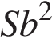 в первое уравнение:



Преобразуем это уравнение:



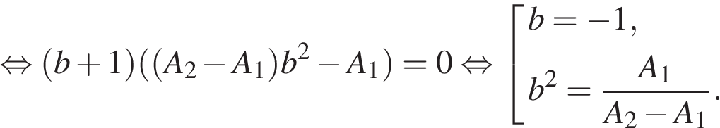

Подставляя числовые значения получаем: 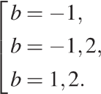

Отрицательные корни не подходят по условию задачи, значит, https://ege.sdamgia.ru/formula/1e/1e8ac67fdf2864c99d05d29894205d69p.png откуда https://ege.sdamgia.ru/formula/03/0378a1089bdac5f06b7416c8b178f902p.png то есть Пётр взял деньги в банке под 20%.

Ответ: 20

***Задача 7. Оля хочет взять в кредит 100 000 рублей. Погашение кредита происходит раз в год равными суммами (кроме, может быть, последней) после начисления процентов. Ставка процента 10 % годовых. На какое минимальное количество лет может Оля взять кредит, чтобы ежегодные выплаты были не более 24000 рублей?***

**Решение.**

Пусть сумма кредита равна *S*, а годовые составляют *a* %. Тогда в последний день каждого года оставшаяся сумма долга умножается на коэффициент *b* = 1 + 0,01*a*

Составим таблицу выплат.

|  |  |  |
| --- | --- | --- |
| Год | Долг банку (руб.) | Остаток доли после выплаты (руб.) |
| 0 | 100000 | – |
| 1 | 110000 | 86000 |
| 2 | 94600 | 70600 |
| 3 | 77660 | 53660 |
| 4 | 59026 | 35026 |
| 5 | 38528,6 | 14528,6 |
| 6 | 15981,46 | 0 |

Значит, Оля погасит кредит за 6 лет.

Ответ: 6.

***Задача 8. Алексей приобрёл ценную бумагу за 8 тыс. рублей. Цена бумаги каждый год возрастает на 1 тыс. рублей. В любой момент Алексей может продать бумагу и положить вырученные деньги на банковский счёт. Каждый год сумма на счёте будет увеличиваться на 8%. В течение какого года после покупки Алексей должен продать ценную бумагу, чтобы через двадцать пять лет после покупки этой бумаги сумма на банковском счёте была наибольшей?***

**Решение.**

Так как цена бумаги каждый год возрастает на тысячу, а куплена она в первый год за 8 тыс. руб, то на *k*-ый год бумага будет стоить https://ege.sdamgia.ru/formula/0a/0a55fc37ac6aa506d89adc0cb7658f43p.png тыс. рублей. Если Алексей продаст бумагу в течение *k*-го года, то через двадцать пять лет после покупки сумма на его счёте будет равна 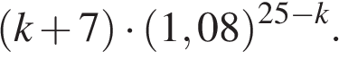

Таким образом, нам нужно найти номер максимального члена

последовательности  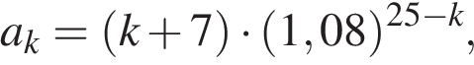 где *k* пробегает целые значения от 1 до 25.

Рассмотрим приращение



Отсюда https://ege.sdamgia.ru/formula/52/522ac3af49189f291a0d78a180407516p.png при https://ege.sdamgia.ru/formula/23/234ed469b3e95a6e18758e94e6a63cb6p.png и https://ege.sdamgia.ru/formula/b3/b3b3e895f34db975c56f83de21eaec04p.png при https://ege.sdamgia.ru/formula/d8/d87bc2989450fbc3345a0c5259fc64e7p.png Следовательно, наибольшее значение последовательность https://ege.sdamgia.ru/formula/6c/6c63df29780290d3c3aab151b6009589p.png принимает при https://ege.sdamgia.ru/formula/36/363c9ef64de8b691e54a0126ef3a7fbbp.png

Ответ: в течение шестого года.

***Задача 9. 15‐го января планируется взять кредит в банке на 14 месяцев. Условия его возврата таковы:***

***— 1-го числа каждого месяца долг возрастает на r% по сравнению с концом предыдущего месяца;***

***— со 2-го по 14-е число каждого месяца необходимо выплатить часть долга;***

***— 15-го числа каждого месяца долг должен быть на одну и ту же сумму меньше долга на 15 число предыдущего месяца. Известно, что общая сумма выплат после полного погашения кредита на 15% больше суммы, взятой в кредит. Найдите r.***

**Решение.**

Пусть начальная сумма кредита равна *S*0, тогда переплата за первый месяц равна 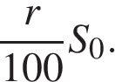

По условию, ежемесячный долг перед банком должен уменьшиться равномерно. Этот долг состоит из двух частей: постоянной ежемесячной выплаты, равной *S*0/14, и ежемесячной равномерно уменьшающейся выплаты процентов, равной

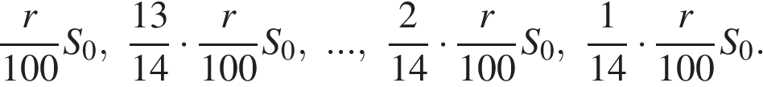

Используя формулу суммы членов арифметической прогрессии, найдём полную переплату по кредиту:

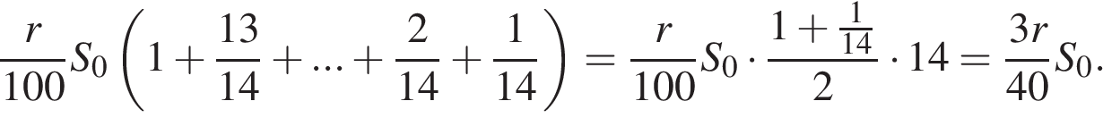

По условию общая сумма выплат на 15% больше суммы, взятой в кредит, тогда:

https://ege.sdamgia.ru/formula/76/76a0817c46a8d96acfd8348957820fe0p.png

Ответ: 2.

***Задача 10. По вкладу «А» банк в течение трёх лет в конце каждого года увеличивает на 10 % сумму, имеющуюся на вкладе в начале года, а по вкладу «Б» — увеличивает на 11 % в течение каждого из первых двух лет. Найдите наименьшее целое число процентов за третий год по вкладу «Б», при котором за все три года этот вклад всё ещё останется выгоднее вклада «А».***

**Решение.**

Пусть на каждый тип вклада была внесена сумма *S*. На вкладе «А» каждый год сумма увеличивается на 10%, т. е. умножается на коэффициент 1,1.

Тогда через три года сумма на вкладе «А» равна 1,13

*S* = 1,331*S*. Аналогично на вкладе «Б» сумма через три года будет равна

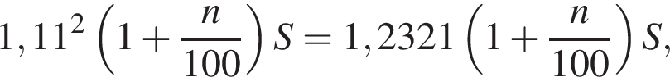 где *n* — натуральное число.

По условию требуется найти наименьшее целое решение неравенства



Ответ: 9.

***Задача 11. По вкладу «А» банк в конце каждого года планирует увеличивать на 10% сумму, имеющуюся на вкладе в начале года, а по вкладу «Б» — увеличивать эту сумму на 5% в первый год и на одинаковое целое число n процентов и за второй, и за третий годы. Найдите наименьшее значение n, при котором за три года хранения вклад «Б» окажется выгоднее вклада «А» при одинаковых суммах первоначальных взносов.***

**Решение.**

Пусть на каждый тип вклада была внесена одинаковая сумма *S*. На вкладе «А» каждый год сумма увеличивается на 10%, то есть умножается на коэффициент 1,1. Поэтому через три года сумма на вкладе «А» будет равна 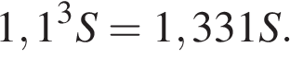

Аналогично сумма на вкладе «Б» будет равна 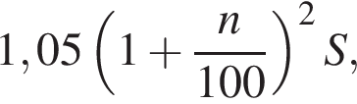

где *n* — некоторое натуральное число.

По условию требуется найти наименьшее натуральное решение неравенства



При *n* = 13 неравенство  верно,

при *n* = 12 неравенство  неверно, как и при всех меньших *n*.

Ответ: 13.

***Задача 12. По бизнес-плану предполагается изначально вложить в четырёхлетний проект 10 млн рублей. По итогам каждого года планируется прирост вложенных средств на 15% по сравнению с началом года. Начисленные проценты остаются вложенными в проект. Кроме этого, сразу после начислений процентов нужны дополнительные вложения: по целому числу n млн рублей в первый и второй годы, а также по целому числу m млн рублей в третий и четвёртый годы. Найдите наименьшие значения n и m, при которых первоначальные вложения за два года как минимум удвоятся, а за четыре года как минимум утроятся.***

**Решение.**

К началу 2-го года получится  https://ege.sdamgia.ru/formula/ae/aef770e7df9a2d2a60147071fb386958p.png млн. вложений,

а к началу 3-го года — https://ege.sdamgia.ru/formula/a9/a937b993ab6312ae681a32b0d6321a9bp.png

По условию  https://ege.sdamgia.ru/formula/6e/6e435c3c0485b0240c785fc98418fadbp.png  Наименьшее целое решение *n* = 4.

Тогда к началу 3-го года получится https://ege.sdamgia.ru/formula/f1/f1de1da84a4408c8db14c9de3409798cp.png млн.

К началу 4-года имеем  https://ege.sdamgia.ru/formula/79/799cef4b9e08033df8319050c4c29223p.png млн, а в конце проекта

https://ege.sdamgia.ru/formula/dd/dd01cc221a212541771ee61cfeb6d91ap.png

По условию  https://ege.sdamgia.ru/formula/65/65d44434a9e53ba76b1423e8a37ad3ebp.png

Получаем, что *m* = 1 — наименьшее целое решение.

Ответ: 4 и 1 млн руб.

***Задача 13. В июле 2016 года планируется взять кредит в размере 4,2 млн. руб. Условия возврата таковы:***

***— каждый январь долг возрастает на r% по сравнению с концом предыдущего года.***

***— с февраля по июнь необходимо выплатить часть долга.***

***— в июле 2017, 2018 и 2019 годов долг остается равным 4,2 млн. руб.***

***— суммы выплат 2020 и 2021 годов равны.***

***Найдите r, если долг выплачен полностью и общие выплаты составили 6,1  млн. рублей.***

**Решение.**

Допустим, банк начисляет *r* процентов, то есть умножает остаток долга на  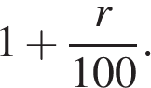

Обозначим это выражение за  *x*. Тогда первые три платежа составляли  https://ege.sdamgia.ru/formula/68/68ec1aab38cb1f6439df1fd9a735bc52p.png миллионов рублей.

Пусть четвертый и пятый платежи составляли *N* миллионов рублей. Тогда  https://ege.sdamgia.ru/formula/fc/fc9ef364d5e167d9538bda3f911c296dp.png откуда 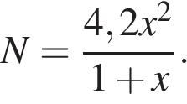

По условию 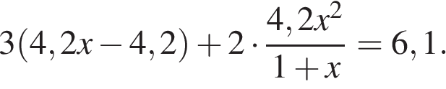

Решим это уравнение 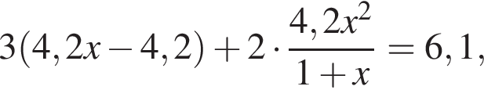

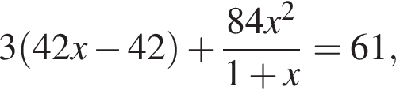

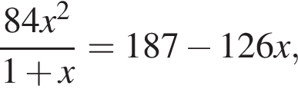

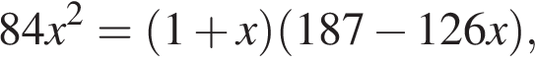

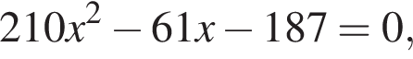

https://ege.sdamgia.ru/formula/ed/edf08a92953b54ad8154bc852e348163p.png

Поскольку *x* положительно, имеем х=1,  откуда *а*=10

Ответ: 10%.

***Задача 14. Планируется выдать льготный кредит на целое число миллионов рублей на пять лет. В середине каждого года действия кредита долг заёмщика возрастает на 20 % по сравнению с началом года. В конце 1-го, 2-го и 3-го годов заёмщик выплачивает только проценты по кредиту, оставляя долг неизменно равным первоначальному. В конце 4-го и 5-го годов заёмщик выплачивает одинаковые суммы, погашая весь долг полностью. Найдите наименьший размер кредита, при котором общая сумма выплат заёмщика превысит 10 млн.***

**Решение.**

Обозначим через https://ege.sdamgia.ru/formula/5d/5dbc98dcc983a70728bd082d1a47546ep.png размер кредита. В конце 1-го, 2-го и 3-го годов заёмщик выплачивает по 0,2 млн. Всего 0,6 за три года.

Рассмотрим погашение кредита за следующие два года. В середине 4-го года долг возрастёт до 1,2 млн. Обозначим через https://ege.sdamgia.ru/formula/9d/9dd4e461268c8034f5c8564e155c67a6p.png размер выплачиваемой суммы в конце 4-го и 5-го годов. После выплаты в конце 4-го года долг равен https://ege.sdamgia.ru/formula/96/96dd79d695548c6d1ca568c6f5aa7a0fp.png, а в середине 5-го года он равен https://ege.sdamgia.ru/formula/49/492c73af6336a156780676bee0ec77a0p.png В конце 5-го года весь долг должен быть погашен, то есть последняя выплата равна  https://ege.sdamgia.ru/formula/a2/a24a59d254219a64e9987a006d5ab314p.png  и по условию равна https://ege.sdamgia.ru/formula/fd/fd3500a59568ee1c126a5e50c6bc8b91p.png  Значит,



и общий размер выплат равен 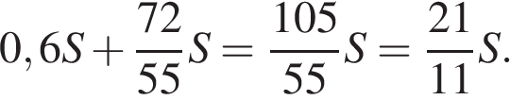

По условию 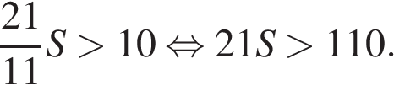

При https://ege.sdamgia.ru/formula/0f/0fc099b8893fb0fe1efbcf2f99cc6491p.png это неравенство верно, а при https://ege.sdamgia.ru/formula/f1/f1c7be4feddbf7d5007b1a3bb8e451f2p.png оно неверно, как и при меньших https://ege.sdamgia.ru/formula/a5/a5cb5c38e6f2053caa17c97bab5b9988p.png

Ответ: 6 млн руб.

***Задача 15. 15-го января планируется взять кредит в банке на 1 млн рублей на 6 месяцев. Условия его возврата таковы:***

***− 1-го числа каждого месяца долг возрастает на целое число r процентов по сравнению с концом предыдущего месяца;***

***− со 2-го по 14-е число каждого месяца необходимо выплатить часть долга;***

***− 15-го числа каждого месяца долг должен составлять некоторую сумму в соответствии со следующей таблицей***

|  |  |  |  |  |  |  |  |
| --- | --- | --- | --- | --- | --- | --- | --- |
| ***Дата*** | ***15.01*** | ***15.02*** | ***15.03*** | ***15.04*** | ***15.05*** | ***15.06*** | ***15.07*** |
| ***Долг (в млн рублей)*** | ***1*** | ***0,6*** | ***0,4*** | ***0,3*** | ***0,2*** | ***0,1*** | ***0*** |

***Найдите наибольшее значение r, при котором общая сумма выплат будет составлять менее 1,2 млн рублей.***

**Решение.**

Составим график величин долга на 1 число каждого месяца и выплат на 15 число каждого месяца:

|  |  |  |  |  |  |  |
| --- | --- | --- | --- | --- | --- | --- |
| Дата | 01.02 | 15.02 | 01.03 | 15.03 | 01.04 | 15.04 |
| Сумма, млн руб. | https://ege.sdamgia.ru/formula/1b/1b2ce82bc50eacc007fecb1f918735dbp.png | 0,6 | https://ege.sdamgia.ru/formula/8b/8bee3fa60689dae17dfb4a3228315408p.png | 0,4 | https://ege.sdamgia.ru/formula/0f/0fb984ae1d3144902cad60cfe6b731e3p.png | 0,3 |
| Дата | 01.05 | 15.05 | 01.06 | 15.06 | 01.07 | 15.07 |
| Сумма, млн руб. | https://ege.sdamgia.ru/formula/ef/efac435fbc5243c2f1aa6e90a8a0b169p.png | 0,2 | https://ege.sdamgia.ru/formula/17/1702f91dedd90b7d0ebe73eab881a8d9p.png | 0,1 | https://ege.sdamgia.ru/formula/a3/a315f09907d5fb820bc0f56bccc1fc61p.png | 0 |

Найдём общую сумму выплат, сложив ежемесячные выплаты:









По условию



Откуда наибольшее целое значение https://ege.sdamgia.ru/formula/9f/9fd60c74dca96e0a3fe8be41704591adp.png

Тем самым, ежемесячно остаток долга возрастал на 7%.

Ответ: *r* = 7.

***Задача 16. В июле 2016 года планируется взять кредит в банке на три года в размере S млн рублей, где S — целое число. Условия его возврата таковы:***

***− каждый январь долг увеличивается на 25% по сравнению с концом предыдущего года;***

***− с февраля по июнь каждого года необходимо выплатить одним платежом часть долга;***

***− в июле каждого года долг должен составлять часть кредита в соответствии со следующей таблицей***

|  |  |  |  |  |
| --- | --- | --- | --- | --- |
| ***Месяц и год*** | ***Июль 2016*** | ***Июль 2017*** | ***Июль 2018*** | ***Июль 2019*** |
| ***Долг (в млн рублей)*** | ***S*** | ***0,7S*** | ***0,4S*** | ***0*** |

***Найдите наименьшее значение S, при котором каждая из выплат будет больше 5 млн рублей.***

**Решение.**

Долг перед банком (в млн рублей) на июль каждого года должен уменьшаться до нуля следующим образом: https://ege.sdamgia.ru/formula/9f/9fe4924aafe8118b63fcba960ef4b806p.png

По условию, в январе каждого года долг увеличивается на 25%, значит, долг в январе каждого года равен: https://ege.sdamgia.ru/formula/18/18cac9914780a16e291084c68954844dp.png

Следовательно, выплаты с февраля по июнь каждого года составляют: https://ege.sdamgia.ru/formula/b3/b33bcd372840c1a685c00e716f6cf534p.png

По условию, каждая из выплат должна быть больше 5 млн рублей. Это будет верно, если минимальная из выплат больше 5 млн рублей то есть если https://ege.sdamgia.ru/formula/57/579c778e978caa24f405210df52fac3bp.png Тогда:

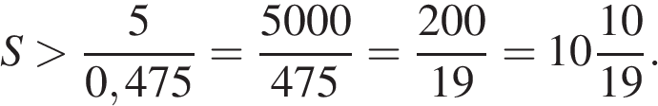

Наименьшее целое решение этого неравенства — число 11. Значит, искомый размер кредита — 11 млн рублей.

Ответ: 11.

***Задача 17. Дмитрий взял кредит в банке на сумму 270 200 рублей. Схема выплата кредита такова: в конце каждого года банк увеличивает на 10 процентов оставшуюся сумму долга, а затем Дмитрий переводит в банк свой очередной платеж. Известно, что Дмитрий погасил кредит за три года, причем каждый его следующий платеж был ровно втрое больше предыдущего. Какую сумму Дмитрий заплатил в первый раз? Ответ дайте в рублях.***

**Решение.**

Пусть *S* = 270 200 рублей — величина кредита, а *х* (руб.) — первый платеж Дмитрия. Тогда оставшиеся два платежа составляли 3*x* и 9*x* рублей соответственно.

В конце первого года долг Дмитрия после его платежа составлял https://ege.sdamgia.ru/formula/41/41c012d57e2447b04d4760a2874a53aap.png руб.;

в конце второго года — https://ege.sdamgia.ru/formula/72/726f1663706e5d6e5feb2b67d81aa17cp.png руб.,

а в конце третьего — https://ege.sdamgia.ru/formula/c2/c22bbfab050640bffe1ca0460c02ac3dp.pngруб.,

что составило 0 рублей, так как за три года кредит был погашен полностью. Далее имеем:



Подставляя в это выражение https://ege.sdamgia.ru/formula/bc/bcffef91caa9d565c0e77324189ac137p.png получаем https://ege.sdamgia.ru/formula/83/8338bbd6721f29bdbf19aa335a1dbcbcp.png рублей.

Ответ: 26 620 руб.

**Задача 18.** Взяли кредит в банке на сумму 200 000 рублей под *r*% процентов годовых и выплатили за 2 года платежами 130 000 рублей в первый год и 150 000 рублей — во второй.

Найдите *r*.

**Решение.**

Каждый год долг увеличивается на https://ege.sdamgia.ru/formula/4b/4b43b0aee35624cd95b910189b3dc231p.png% или в 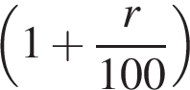 раз и уменьшается на величину ежегодного платежа. Для удобства вычислений обозначим 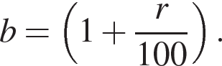

Тогда в первый год долг составит: https://ege.sdamgia.ru/formula/d2/d207973d8ee04f44603defd5405051c3p.png

Остаток будет равен: https://ege.sdamgia.ru/formula/1f/1f0256bd507d4b82c4d58123cc559525p.png

После второго года остаток по кредиту составит:https://ege.sdamgia.ru/formula/ca/ca15f28c6f6acb6fb77e13f1d51065ffp.png .

По условию кредит был погашен за 2 года, а это значит, что остаток за второй год равен 0, то есть:



По условию задачи https://ege.sdamgia.ru/formula/53/539fa66a54d60fdbd6278ccebed13dddp.png, значит, https://ege.sdamgia.ru/formula/86/86c14f3377bf6310c6bac6595ff7d7b7p.png, откуда следует, что https://ege.sdamgia.ru/formula/b7/b72055065d0ca32d0576eb2dd8092cc8p.png%.

Ответ: 25%.

***Задача 19. Светлана Михайловна взяла кредит в банке на 4 года на сумму 4 420 000 рублей. Условия возврата кредита таковы: в конце каждого года банк увеличивает текущую сумму долга на 10 %. Светлана Михайловна хочет выплатить весь долг двумя равными платежами ― в конце второго и четвертого годов. При этом платежи в каждом случае выплачиваются после начисления процентов. Сколько рублей составит каждый из этих платежей?***

**Решение.**

Пусть  https://ege.sdamgia.ru/formula/47/47601f24f7462b744542973cf5823a79p.png рублей ― сумма, взятая в кредит, x рублей ― величина каждого из платежей, https://ege.sdamgia.ru/formula/b9/b9f8c88836732a7e2fc2651eae2c6dd1p.png.

Тогда после первого года долг в рублях составит kS,

после второго ― 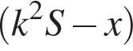,

после третьего ― 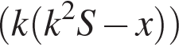,

после четвёртого ― 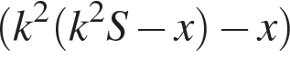.

По условию, последнее выражение должно равняться нулю.

 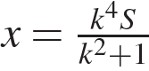.

Подставляя в последнее выражение значения S и k, получаем  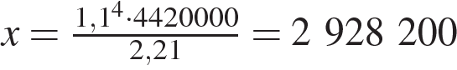

Ответ: 2 928 200 рублей

***Задача 20. В июле планируется взять кредит на сумму 69 510 рублей. Условия его возврата таковы:***

***— каждый январь долг возрастает на 10% по сравнению с концом предыдущего года;***

***— с февраля по июнь каждого года необходимо выплатить некоторую часть долга.***

***На сколько рублей больше придётся отдать в случае, если кредит будет полностью погашен тремя равными платежами (то есть за три года), по сравнению со случаем, если кредит будет полностью погашен двумя равными платежами (то есть за два года)?***

**Решение.**

Пусть сумма ежегодного платежа *x* рублей, а взятая в кредит сумма составляет *a* рублей. Получаем уравнение https://ege.sdamgia.ru/formula/69/6903aa716aa3830edb09ec70a1fbe0d0p.png

Откуда 

Рассуждая аналогично, получим, что если бы долг выплачивали двумя

равными платежами по *y* рублей, то общая сумма платежа равнялась бы 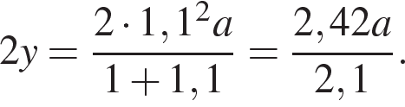

Подставляя *a* = 69 510, получаем



Ответ: 3751 руб.

***Задача 21. За время хранения вклада в банке проценты по нему начислялись ежемесячно сначала в размере 5%, затем 12%, потом 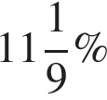 и, наконец, 12,5% в месяц. известно, что под действием каждой новой процентной ставки вклад находился целое число месяцев, а по истечении срока хранения первоначальная сумма увеличилась на 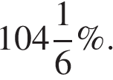 Определите срок хранения вклада.***

**Решение.**

Известно:

1. Проценты на вклад начислялись ежемесячно.

2. Каждая последующая процентная надбавка по истечении календарного месяца начислялась с учетом вновь образованной суммы вклада и с учетом предыдущих надбавок.

Если первоначальная сумма вклада при ежемесячной 5%-ной ставке начисления процентов продержалась k месяцев, то вклад ежемесячно увеличивался в 1+5*0,01   раз, и этот коэффициент будет сохранен до тех пор, пока ставка не изменится.

При изменении процентной надбавки с 5% на 12% (ставка 12%  продержалась m месяцев) первоначальная сумма вклада за (k+m) месяцев увеличится в  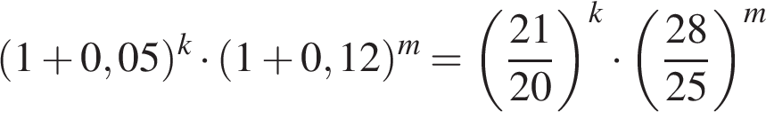 раз.

Предположим, что процентная ставка 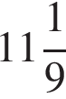 продержалась n месяцев, а процентная ставка 12,5продержалась t месяцев. Тогда соответствующие коэффициенты повышения составят: 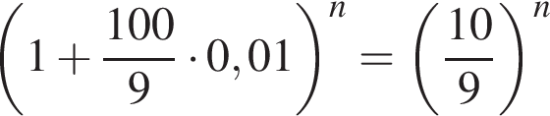 и 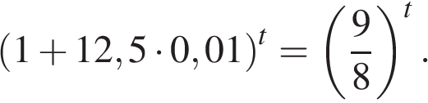

Таким образом, коэффициент повышения суммы вклада в целом за весь период хранения вклада в банке составит:



Это — с одной стороны. Но с другой стороны, согласно условию задачи первоначальная сумма вклада за это же время увеличилась на https://ege.sdamgia.ru/formula/e6/e6a517aa8d852a36a29afae037ded08cp.png то есть в

 ( раз).

Значит,



Согласно основной теореме арифметики каждое натуральное число, большее 1, можно представить в виде произведения простых множителей, и это представление единственное с точностью до порядка их следования. В таком случае:

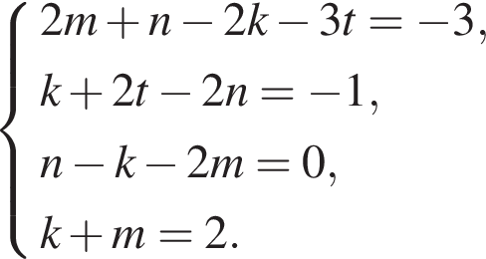

Решим эту систему относительно натуральных https://ege.sdamgia.ru/formula/8f/8f62d7a76059748225f49a17bf16a6e9p.png и https://ege.sdamgia.ru/formula/da/da60012cc5a08022d6e117767c2a5a09p.png

Из последнего уравнения системы имеем: https://ege.sdamgia.ru/formula/54/54c8d7051d845c1321573eb56c46373fp.png При этих значениях https://ege.sdamgia.ru/formula/8c/8ce4b16b22b58894aa86c421e8759df3p.png и https://ege.sdamgia.ru/formula/6f/6f8f57715090da2632453988d9a1501bp.png система примет вид

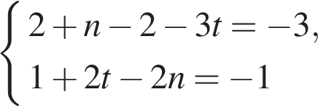

Итак, https://ege.sdamgia.ru/formula/59/59be41a8e3661206180206a027fde296p.png вклад в банке на хранении был 7 месяцев. При найденных значениях https://ege.sdamgia.ru/formula/8f/8f62d7a76059748225f49a17bf16a6e9p.png и https://ege.sdamgia.ru/formula/e3/e358efa489f58062f10dd7316b65649ep.png https://ege.sdamgia.ru/formula/17/17bd213d360fd945679ea11c9c482a0dp.png действительно равно нулю.

Ответ: 7.

***Задачи для самостоятельного решения:***

**1.** Мистер Джонсон по случаю своего тридцатилетия открыл 1 октября 2010 года в банке счёт, на который он ежегодно кладет 6000 рублей. По условиям вклада банк ежегодно начисляет 30% на сумму, находящуюся на счёте. Через 7 лет 1 октября 2017 года октября, следуя примеру мистера Джонсона, мистер Браун по случаю своего тридцатилетия тоже открыл в банке счет, на который ежегодно кладёт по 13 800 рублей, а банк начисляет 69% в год. В каком году после очередного пополнения суммы вкладов мистера Джонсона и мистера Брауна сравняются, если деньги со счетов не снимают?

Ответ: 2023.

**2.** Жанна взяла в банке в кредит 1,8 млн рублей на срок 24 месяца. По договору Жанна должна возвращать банку часть денег в конце каждого месяца. Каждый месяц общая сумма долга возрастает на 1 %, а затем уменьшается на сумму, уплаченную Жанной банку в конце месяца. Суммы, выплачиваемые Жанной, подбираются так, чтобы сумма долга уменьшалась равномерно, то есть на одну и ту же величину каждый месяц. Какую сумму Жанна вернёт банку в течение первого года кредитования?

Ответ: 1066,5 тыс. рублей.

**3.** Владимир поместил в банк 3600 тысяч рублей под 10% годовых. В конце каждого из первых двух лет хранения после начисления процентов он дополнительно вносил на счет одну и ту же фиксированную сумму. К концу третьего года после начисления процентов оказалось, что размер вклада увеличился по сравнению с первоначальным на 48,5%. Какую сумму Владимир ежегодно добавлял к вкладу?

Ответ: 240 тыс. рублей.

**4.1.** 1 января 2015 года Олег Владимирович взял в банке 1,1 млн рублей в кредит. Схема выплаты кредита следующая — 1 числа каждого следующего месяца банк начисляет 3 про­цента на оставшуюся сумму долга (то есть увеличивает долг на 3%), затем Олег Владимирович переводит в банк платёж. На какое минимальное количество месяцев Олег Владимирович может взять кредит, чтобы ежемесячные выплаты были не более 275 тыс. рублей?

Ответ: на 5 месяцев.

**4.2.** 1 января 2015 года Тарас Павлович взял в банке 1,1 млн рублей в кредит. Схема выплаты кредита следующая — 1 числа каждого следующего месяца банк начисляет 2 процента на оставшуюся сумму долга (то есть увеличивает долг на 2%), затем Тарас Павлович переводит в банк платёж. На какое минимальное количество месяцев Тарас Павлович может взять кредит, чтобы ежемесячные выплаты были не более 220 тыс. рублей?

Ответ: 6

**4.3.** 1 января 2015 года Александр Сергеевич взял в банке 1,1 млн рублей в кредит. Схема выплаты кредита следующая — 1 числа каждого следующего месяца банк начисляет 1 процент на оставшуюся сумму долга (то есть увеличивает долг на 1%), затем Александр Сергеевич переводит в банк платёж. На какое минимальное количество месяцев Александр Сергеевич может взять кредит, чтобы ежемесячные выплаты были не более 275 тыс. рублей?

Ответ: 5

**4.4.** 1 июня 2013 года Всеволод Ярославович взял в банке 900 000 рублей в кредит. Схема выплаты кредита следующая — 1 числа каждого следующего месяца банк начисляет 1 процент на оставшуюся сумму долга (то есть увеличивает долг на 1%), затем Всеволод Ярославович переводит в банк платёж. На какое минимальное количество месяцев Всеволод Ярославович может взять кредит, чтобы ежемесячные выплаты были не более 300 000 рублей?

Ответ: 4

**4.5.** Савелий хочет взять в кредит 1,4 млн рублей. Погашение кредита происходит раз в год равными суммами (кроме, может быть, последней) после начисления процентов. Ставка процента 10% годовых. На какое минимальное количество лет может Савелий взять кредит, чтобы ежегодные выплаты были не более 330 тысяч рублей?

Ответ: 6 лет

**4.6.** 1 января 2015 года Александр Сергеевич взял в банке 1,1 млн рублей в кредит. Схема выплаты кредита следующая — 1-го числа каждого следующего месяца банк начисляет 1 процент на оставшуюся сумму долга (то есть увеличивает долг на 1%), затем Александр Сергеевич переводит в банк платёж. На какое минимальное количество месяцев Александр Сергеевич может взять кредит, чтобы ежемесячные выплаты были не более 275 тыс. рублей?

Ответ: 5

**5.1.** 31 декабря 2014 года Дмитрий взял в банке 4 290 000 рублей в кредит под 14,5% годовых. Схема выплаты кредита следующая — 31 декабря каждого следующего года банк начисляет проценты на оставшуюся сумму долга (то есть увеличивает долг на 14,5%), затем Дмитрий переводит в банк *X* рублей. Какой должна быть сумма *X*, чтобы Дмитрий выплатил долг двумя равными платежами (то есть за два года)?

Ответ: 2 622 050.

**5.2.** 31 декабря 2014 года Ярослав взял в банке некоторую сумму в кредит под 12,5% годовых. Схема выплаты кредита следующая: 31 декабря каждого следующего года банк начисляет проценты на оставшуюся сумму долга (то есть увеличивает долг на 12,5%), затем Ярослав переводит в банк 2 132 325 рублей. Какую сумму взял Ярослав в банке, если он выплатил долг четырьмя равными платежами (то есть за четыре года)?

Ответ: 6409000 рублей

**6.** 31 декабря 2014 года Никита взял в банке некоторую сумму в кредит под некоторый процент годовых. Схема выплаты кредита следующая — 31 декабря каждого следующего года банк начисляет проценты на оставшуюся сумму долга (то есть увеличивает долг на а%), затем Никита переводит очередной транш. Если он будет платить каждый год по 2 073 600 рублей, то выплатит долг за 4 года. Если по 3 513 600 рублей, то за 2 года. Под какой процент Никита взял деньги в банке?

Ответ: 20%

**7.1.** Оля хочет взять в кредит 1 200 000 рублей. Погашение кредита происходит раз в год равными суммами (кроме, может быть, последней) после начисления процентов. Ставка процента 10 % годовых. На какое минимальное количество лет может Оля взять кредит, чтобы ежегодные выплаты были не более 320 000 рублей?

Ответ: 5.

**7.2.**Владимир является владельцем двух заводов в разных городах. На заводах производятся абсолютно одинаковые товары, но на заводе, расположенном во втором городе, используется более совершенное оборудование. В результате, если рабочие на заводе, расположенном в первом городе, трудится суммарно *t*2 часов в неделю, то за эту неделю они производят 2*t* единиц товара; если рабочие на заводе, расположенном во втором городе, трудятся суммарно *t*2 часов в неделю, то за эту неделю они производят 5*t* единиц товара. За каждый час работы (на каждом из заводов) Владимир платит рабочему 500 рублей. Владимиру нужно каждую неделю производить 580 единиц товара. Какую наименьшую сумму придется тратить еженедельно на оплату труда рабочих?

Ответ: 5 800 000.

**7.3.**Алексей приобрёл ценную бумагу за 7 тыс. рублей. Цена бумаги каждый год возрастает на 2 тыс. рублей. В любой момент Алексей может продать бумагу и положить вырученные деньги на банковский счёт. Каждый год сумма на счёте будет увеличиваться на 10%. В течение какого года после покупки Алексей должен продать ценную бумагу, чтобы через тридцать лет после покупки этой бумаги сумма на банковском счёте была наибольшей?

Ответ: в течение восьмого года.

**7.4.**Тимофей хочет взять в кредит 1,1 млн рублей. Погашение кредита происходит раз в год равными суммами (кроме, может быть, последней) после начисления процентов. Ставка процента 10% годовых. На какое минимальное количество лет может Тимофей взять кредит, чтобы ежегодные выплаты были не большее 270 тысяч рублей?

Ответ: 6.

**8.** В начале 2001 года Алексей приобрёл ценную бумагу за 19 000 рублей. В конце каждого года цена бумаги возрастает на 3000 рублей. В начале любого года Алексей может продать бумагу и положить вырученные деньги на банковский счёт. Каждый год сумма на счёте будет увеличиваться на 10%. В начале какого года Алексей должен продать ценную бумагу, чтобы через пятнадцать лет после покупки этой бумаги сумма на банковском счёте была наибольшей?

Ответ: 2005.

**9.1.** Алексей взял кредит в банке на срок 12 месяцев. По договору Алексей должен вернуть кредит ежемесячными платежами. В конце каждого месяца к оставшейся сумме долга добавляется *r* % этой суммы и своим ежемесячным платежом Алексей погашает эти добавленные проценты и уменьшает сумму долга. Ежемесячные платежи подбираются так, чтобы долг уменьшался на одну и ту же величину каждый месяц (на практике такая схема называется «схемой с дифференцированными платежами»). Известно, что общая сумма, выплаченная Алексеем банку за весь срок кредитования, оказалась на 13 % больше, чем сумма, взятая им в кредит. Найдите *r*.

Ответ: 2.

**9.2.** Алексей взял кредит в банке на срок 17 месяцев. По договору Алексей должен вернуть кредит ежемесячными платежами. В конце каждого месяца к оставшейся сумме долга добавляется *r* % этой суммы и своим ежемесячным платежом Алексей погашает эти добавленные проценты и уменьшает сумму долга. Ежемесячные платежи подбираются так, чтобы долг уменьшался на одну и ту же величину каждый месяц (на практике такая схема называется «схемой с дифференцированными платежами»). Известно, что общая сумма, выплаченная Алексеем банку за весь срок кредитования, оказалась на 27 % больше, чем сумма, взятая им в кредит. Найдите *r*.

Ответ: 3.

**9.3.** 15-го января планируется взять кредит в банке на 39 месяцев. Условия его возврата таковы:

— 1-го числа каждого месяца долг возрастёт на *r*% по сравнению с концом предыдущего месяца;

— со 2-го по 14-е число каждого месяца необходимо выплатить часть долга;

— 15-го числа каждого месяца долг должен быть на одну и ту же сумму меньше долга на 15-е число предыдущего месяца. Известно, что общая сумма выплат после полного погашения кредита на 20% больше суммы, взятой в кредит. Найдите *r*.

Ответ: 1.

**9.4.** В июле планируется взять кредит в банке на сумму 7 млн рублей на срок 10 лет. Условия возврата таковы:

— каждый январь долг возрастает на *r* % по сравнению с концом предыдущего года;

— с февраля по июнь необходимо выплатить часть долга так, чтобы на начало июля каждого года долг уменьшался на одну и ту же сумму по сравнению с предыдущим июлем.

Найдите наименьшую возможную ставку *r* , если известно, что последний платёж будет не менее 0,819 млн рублей.

Ответ: 17.

**9.5.** В июле планируется взять кредит в банке на сумму 8 млн рублей на срок 10 лет. Условия возврата таковы:

— каждый январь долг возрастает на *r* % по сравнению с концом предыдущего года;

— с февраля по июнь необходимо выплатить часть долга так, чтобы на начало июля каждого года долг уменьшался на одну и ту же сумму по сравнению с предыдущим июлем.

Найдите наименьшую возможную ставку *r* , если известно, что последний платёж будет не менее 0,92 млн рублей.

Ответ: 15.

**9.6.** 15-го января планируется взять кредит в банке на девять месяцев. Условия его возврата таковы:

— 1-го числа каждого месяца долг возрастает на *r*% по сравнению с концом предыдущего месяца;

— со 2-го по 14-е число месяца необходимо выплатить часть долга;

— 15-го числа каждого месяца долг должен быть на одну и ту же сумму меньше долга на 15-е число предыдущего месяца.

Известно, что общая сумма выплат после полного погашения кредита на 25% больше суммы, взятой в кредит. Найдите *r*.

Ответ: 5.

**10.** По вкладу «А» банк в течение трёх лет в конце каждого года увеличивает на 20 % сумму, имеющуюся на вкладе в начале года, а по вкладу «Б» — увеличивает на 21 % в течение каждого из первых двух лет. Найдите наименьшее целое число процентов за третий год по вкладу «Б», при котором за все три года этот вклад всё ещё останется выгоднее вклада «А».

Ответ: 19.

**11.1.** По вкладу «А» банк в конце каждого года планирует увеличивать на 20% сумму, имеющуюся на вкладе в начале года, а по вкладу «Б» — увеличивать эту сумму на 10% в первый год и на одинаковое целое число *n* процентов и за второй, и за третий годы. Найдите наименьшее значение *n*, при котором за три года хранения вклад «Б» окажется выгоднее вклада «А» при одинаковых суммах первоначальных взносов.

Ответ: 26.

**11.2.** По вкладу «А» банк в конце каждого года планирует увеличивать на 10% сумму, имеющуюся на вкладе в начале года, а по вкладу «Б» — увеличивать эту сумму на 8% в первый год и на одинаковое целое число *n* процентов и за второй, и за третий годы. Найдите наименьшее значение *n*, при котором за три года хранения вклад «Б» окажется выгоднее вклада «А» при одинаковых суммах первоначальных взносов.

Ответ: 12.

**11.3.** По вкладу «А» банк в конце каждого года планирует увеличивать на 10% сумму, имеющуюся на вкладе в начале года, а по вкладу «Б» — увеличивать эту сумму на 9% в первый год и на одинаковое целое число *n* процентов и за второй, и за третий годы. Найдите наименьшее значение *n*, при котором за три года хранения вклад «Б» окажется выгоднее вклада «А» при одинаковых суммах первоначальных взносов.

Ответ: 11.

**12.1** По бизнес-плану предполагается изначально вложить в четырёхлетний проект 20 млн рублей. По итогам каждого года планируется прирост вложенных средств на 13% по сравнению с началом года. Начисленные проценты остаются вложенными в проект. Кроме этого, сразу после начислений процентов нужны дополнительные вложения: по целому числу *n* млн рублей в первый и второй годы, а также по целому числу *m* млн рублей в третий и четвёртый годы. Найдите наименьшие значения *n* и *m*, при которых первоначальные вложения за два года как минимум удвоятся, а за четыре года как минимум утроятся.

Ответ: 7 и 4 млн руб.

**12.2** Вклад планируется открыть на четыре года. Первоначальный вклад составляет целое число миллионов рублей. В конце каждого года вклад увеличивается на 10% по сравнению с его размером в начале года, а, кроме этого, в начале третьего и четвёртого годов вклад ежегодно пополняется на 3 млн рублей. Найдите наибольший размер первоначального вклада, при котором через четыре года вклад будет меньше 25 млн рублей.

Ответ: 12 млн рублей.

**12.3** По бизнес-плану предполагается вложить в четырёхлетний проект целое число млн рублей. По итогам каждого года планируется прирост средств вкладчика на 30 % по сравнению с началом года. Начисленные проценты остаются вложенными в проект. Кроме этого, сразу после начислений процентов нужны дополнительные вложения: по 20 млн рублей в первый и второй годы, а также по 15 млн в третий и четвёртый годы. Найдите наименьший размер первоначальных вложений, при котором общая сумма средств вкладчика к началу третьего г ода станет больше 190 млн, а к концу проекта —больше 360 млн рублей.

Ответ: 87 млн. рублей.

**12.4** По бизнес-плану предполагается вложить в четырёхлетний проект целое число млн рублей. По итогам каждого года планируется прирост средств вкладчика на 10 % по сравнению с началом года. Начисленные проценты остаются вложенными в проект. Кроме этого, сразу после начислений процентов нужны дополнительные вложения: по 10 млн рублей в первый и второй годы, а также по 5 млн в третий и четвёртый годы. Найдите наименьший размер первоначальных вложений, при котором общая сумма средств вкладчика к началу третьего года станет больше 80 млн, а к концу проекта — больше 100 млн рублей.

Ответ: 49 млн. рублей.

**12.5** Производство *x* тыс. единиц продукции обходится в 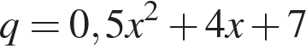 млн рублей в год. При цене *p* тыс. рублей за единицу годовая прибыль от продажи этой продукции (в млн рублей) составляет https://ege.sdamgia.ru/formula/c2/c2b8ed24ab25c6d3d96364968be389d3p.png При каком наименьшем значении *p* через четыре года суммарная прибыль может составить не менее 100 млн рублей?

Ответ: 4 и 1 млн руб.

**13.** В июле 2016 года планируется взять кредит в размере 6,6 млн. руб. Условия возврата таковы:

— каждый январь долг возрастает на *r*% по сравнению с концом предыдущего года.

— с февраля по июнь необходимо выплатить часть долга.

— в июле 2017, 2018 и 2019 годов долг остается равным 6,6 млн. руб.

— суммы выплат 2020 и 2021 годов равны.

Найдите *r*, если в 2021 году долг будет выплачен полностью и общие выплаты составят 12,6

млн. рублей.

Ответ: 20%.

**14.** Планируется выдать льготный кредит на целое число миллионов рублей на пять лет. В середине каждого года действия кредита долг заёмщика возрастает на 10% по сравнению с началом года. В конце 1-го, 2-го и 3-го годов заёмщик выплачивает только проценты по кредиту, оставляя долг неизменно равным первоначальному. В конце 4-го и 5-го годов заёмщик выплачивает одинаковые суммы, погашая весь долг полностью. Найдите наибольший размер кредита, при котором общая сумма выплат заёмщика будет меньше 8 млн.

Ответ: 5 млн руб.

**15.** 15 января планируется взять кредит в банке на 6 месяцев в размере 1 млн руб. Условия его возврата таковы:

− Первого числа месяца долг увеличивается на *r*% по сравнению с концом предыдущего месяца, где *r* целое число.

− Со 2 по 14 число необходимо выплатить часть долга.

− 15 числа каждого месяца долг должен составлять некоторую сумму в соответствии с таблицей

|  |  |  |  |  |  |  |  |
| --- | --- | --- | --- | --- | --- | --- | --- |
| Месяц | Январь | Февраль | Март | Апрель | Май | Июнь | Июль |
| Долг | 1 | 0,6 | 0,4 | 0,3 | 0,2 | 0,1 | 0 |

Найдите наибольшее *r*, при котором сумма выплат будет меньше 1,25 млн. руб.

Ответ: 9%.

**16.1** В июле 2016 года планируется взять кредит в банке на четыре года в размере *S* млн рублей, где *S* — целое число. Условия его возврата таковы:

— каждый январь долг увеличивается на 15% по сравнению с концом предыдущего года;

— с февраля по июнь каждого года необходимо выплатить часть долга;

— в июле каждого года долг должен составлять часть кредита в соответствии со следующей таблицей.

|  |  |  |  |  |  |
| --- | --- | --- | --- | --- | --- |
| Месяц и год | Июль 2016 | Июль 2017 | Июль 2018 | Июль 2019 | Июль 2020 |
| Долг (в млн рублей) | *S* | 0,8*S* | 0,5*S* | 0,1*S* | 0 |

Найдите наибольшее значение *S*, при котором общая сумма выплат будет меньше 50 млн рублей.

Ответ: 36.

**16.2** В июле 2016 года планируется взять кредит в банке на четыре года в размере *S* млн рублей, где *S* — целое число. Условия его возврата таковы:

− каждый январь долг увеличивается на 25% по сравнению с концом предыдущего года;

− с февраля по июнь каждого года необходимо выплатить одним платежом часть долга;

− в июле каждого года долг должен составлять часть кредита в соответствии со следующей таблицей

|  |  |  |  |  |  |
| --- | --- | --- | --- | --- | --- |
| Месяц и год | Июль 2016 | Июль 2017 | Июль 2018 | Июль 2019 | Июль 2020 |
| Долг (в млн рублей) | S | 0,8S | 0,6S | 0,4S | 0 |

Найдите наибольшее *S*, при котором общая сумма выплат будет меньше 50 млн рублей.

Ответ: 29.

**16.3** В июле 2016 года планируется взять кредит в банке в размере *S* тыс. рублей, где *S* — натуральное число, на 3 года. Условия его возврата таковы

− каждый январь долг увеличивается на 15% по сравнению с концом предыдущего года;

− с февраля по июнь каждого года необходимо выплатить одним платежом часть долга;

− в июле каждого года долг должен составлять часть кредита в соответствии со следующей таблицей.

|  |  |  |  |  |
| --- | --- | --- | --- | --- |
| Месяц и год | Июль 2016 | Июль 2017 | Июль 2018 | Июль 2019 |
| Долг (в тыс. рублей) | *S* | 0,7*S* | 0,4*S* | 0 |

Найдите наименьшее значение *S*, при котором каждая из выплат будет составлять целое число тысяч рублей.

Ответ: 200.

**16.4** В июле 2016 года планируется взять кредит в банке в размере *S* тыс. рублей, где *S* — натуральное число, на 3 года. Условия его возврата таковы

− каждый январь долг увеличивается на 17,5% по сравнению с концом предыдущего года;

− с февраля по июнь каждого года необходимо выплатить одним платежом часть долга;

− в июле каждого года долг должен составлять часть кредита в соответствии со следующей таблицей.

|  |  |  |  |  |
| --- | --- | --- | --- | --- |
| Месяц и год | Июль 2016 | Июль 2017 | Июль 2018 | Июль 2019 |
| Долг (в тыс. рублей) | *S* | 0,9*S* | 0,4*S* | 0 |

Найдите наименьшее значение *S*, при котором каждая из выплат будет составлять целое число тысяч рублей.

Ответ: 400.

**16.5** В июле 2016 года планируется взять кредит в банке на три года в размере *S* млн рублей, где *S* — целое число. Условия его возврата таковы:

— каждый январь долг увеличивается на 25% по сравнению с концом предыдущего года;

— с февраля по июнь каждого года необходимо выплатить одним платежом часть долга;

— в июле каждого года долг должен составлять часть кредита в соответствии со следующей таблицей.

|  |  |  |  |  |
| --- | --- | --- | --- | --- |
| Месяц и год | Июль 2016 | Июль 2017 | Июль 2018 | Июль 2019 |
| Долг (в млн рублей) | *S* | 0,7*S* | 0,4*S* | 0 |

Найдите наибольшее значение *S*, при котором разница между наибольшей и наименьшей выплатами будет меньше 1 млн рублей.

Ответ: 13.

**16.6** В июле 2016 года планируется взять кредит в банке на три года в размере *S* млн рублей, где *S* — целое число. Условия его возврата таковы:

— каждый январь долг увеличивается на 15 % по сравнению с концом предыдущего года;

— с февраля по июнь каждого года необходимо выплатить одним платежом часть долга;

— в июле каждого года долг должен составлять часть кредита в соответствии со следующей таблицей.

|  |  |  |  |  |
| --- | --- | --- | --- | --- |
| Месяц и год | Июль 2016 | Июль 2017 | Июль 2018 | Июль 2019 |
| Долг (в млн рублей) | https://ege.sdamgia.ru/formula/5d/5dbc98dcc983a70728bd082d1a47546ep.png | https://ege.sdamgia.ru/formula/27/275d35e703f00253e1ff127185dd4f93p.png | https://ege.sdamgia.ru/formula/70/7025b41c81a52bbc14cb9af34d05052dp.png | 0 |

Найдите наибольшее значение https://ege.sdamgia.ru/formula/5d/5dbc98dcc983a70728bd082d1a47546ep.png, при котором каждая из выплат будет меньше 4 млн рублей.

Ответ: 6.

**16.7** В июле 2016 года планируется взять кредит в банке на три года в размере https://ege.sdamgia.ru/formula/7a/7af69a5c4a0858eac660eed20289a17ap.pngмлн рублей, где https://ege.sdamgia.ru/formula/5d/5dbc98dcc983a70728bd082d1a47546ep.png — целое число. Условия его возврата таковы:

— каждый январь долг увеличивается на 30 % по сравнению с концом предыдущего года;

— с февраля по июнь каждого года необходимо выплатить одним платежом часть долга;

— в июле каждого года долг должен составлять часть кредита в соответствии со следующей таблицей.

|  |  |  |  |  |
| --- | --- | --- | --- | --- |
| Месяц и год | Июль 2016 | Июль 2017 | Июль 2018 | Июль 2019 |
| Долг (в млн рублей) | https://ege.sdamgia.ru/formula/5d/5dbc98dcc983a70728bd082d1a47546ep.png | 0,8*S* | https://ege.sdamgia.ru/formula/9b/9be1d51f07c657d150009304cb92fe91p.png | 0 |

Найдите наибольшее значение https://ege.sdamgia.ru/formula/5d/5dbc98dcc983a70728bd082d1a47546ep.png, при котором каждая из выплат будет меньше 5 млн рублей.

Ответ: 7.

**16.8** В июле 2026 года планируется взять кредит в банке на три года в

размере *S* млн рублей, где *S* — целое число. Условия его возврата таковы:

− каждый январь долг увеличивается на 20% по сравнению с концом предыдущего года;

− с февраля по июнь каждого года необходимо выплатить одним платежом часть долга;

− в июле каждого года долг должен составлять часть кредита в соответствии со следующей таблицей:

|  |  |  |  |  |
| --- | --- | --- | --- | --- |
| Месяц и год | Июль 2026 | Июль 2027 | Июль 2028 | Июль 2029 |
| Долг (в млн рублей) | *S* | 0,8*S* | 0,4*S* | 0 |

Найдите наибольшее значение *S*, при котором каждая из выплат будет меньше 5 млн рублей.

Ответ: 8

**16.9.** В июле 2016 года планируется взять кредит в банке на четыре года в размере *S* млн рублей, где *S* — натуральное число. Условия его возврата таковы:

— каждый январь долг увеличивается на 25% по сравнению с концом предыдущего года;

— с февраля по июнь каждого года необходимо выплатить часть долга;

— в июле каждого года долг должен составлять часть кредита в соответствии со следующей таблицей.

|  |  |  |  |  |  |
| --- | --- | --- | --- | --- | --- |
| Месяц и год | Июль 2016 | Июль 2017 | Июль 2018 | Июль 2019 | Июль 2020 |
| Долг (в млн рублей) | *S* | 0,7*S* | 0,5*S* | 0,3*S* | 0 |

Найдите наименьшее значение *S*, при котором общая сумма выплат будет составлять целое число миллионов рублей.

Ответ: 8.

**17.** Георгий взял кредит в банке на сумму 804 000 рублей. Схема выплата кредита такова: в конце каждого года банк увеличивает на 10 процентов оставшуюся сумму долга, а затем Георгий переводит в банк свой очередной платеж. Известно, что Георгий погасил кредит за три года, причем каждый его следующий платеж был ровно вдвое меньше предыдущего. Какую сумму Георгий заплатил в третий раз? Ответ дайте в рублях.

Ответ: 133 100 руб.

**18.** Взяли кредит в банке на сумму 250 000 рублей под *r*% процентов годовых и выплатили за 2 года платежами 150 000 рублей в первый год и 180 000 рублей — во второй. Найдите *r*.

Ответ: 20.

**19.** Агата Артуровна взяла кредит в банке на 4 года на сумму 7 320 000 рублей. Условия возврата кредита таковы: в конце каждого года банк увеличивает текущую сумму долга на 20%. Агата Артуровна хочет выплатить весь долг двумя равными платежами ― в конце второго и четвертого годов. При этом платежи в каждом случае выплачиваются после начисления процентов. Сколько рублей составит каждый из этих платежей?

Ответ: 6 220 800 рублей.

**20.** В июле планируется взять кредит на сумму 40 040 рублей. Условия его возврата таковы:

— каждый январь долг возрастает на 20% по сравнению с концом предыдущего года;

— с февраля по июнь каждого года необходимо выплатить некоторую часть долга.

На сколько рублей больше придётся отдать в случае, если кредит будет полностью погашен тремя равными платежами (то есть за три года), по сравнению со случаем, если кредит будет полностью погашен двумя равными платежами (то есть за два года)?

Ответ: 4608 руб.

***Список используемой литературы и других источников:***

1. Методические материалы для председателей и членов  
   предметных комиссий субъектов Российской Федерации  
   по проверке выполнения заданий с развернутым ответом экзаменационных работ ЕГЭ 2018 года**,** Москва, 2018
2. Решу ЕГЭ – образовательный портал для подготовки к экзаменам [Электронный ресурс]/Математика профильный уровень – Режим доступа: <https://math-ege.sdamgia.ru/?redir=1>
3. Федеральный институт педагогических измерений [Электронный ресурс]/Открытый банк заданий ЕГЭ – Режим доступа: <http://ege.fipi.ru/os11/xmodules/qprint>